| ACTIVIDAD DE EVIDENCIAS N°1 | |
| --- | --- |
| **Guía** | 1 |
| **Lección** | 1 |
| **Nombre del estudiante** |  |
| **Grado** | Segundo |

Las siguientes actividades te permiten poner en práctica los conocimientos adquiridos sobre la vivienda. Al finalizar, debes enviar la actividad por la herramienta actividades, actividad de evidencias, guía 1, lección 1.

Recuerda que de tener alguna inquietud puedes comunicarte con el facilitador por Skype o enviarle un correo electrónico por medio de la plataforma.

## Punto 1

Instrucción**:** escribe en el recuadro en blanco los nombres de los diferentes tipos de vivienda.

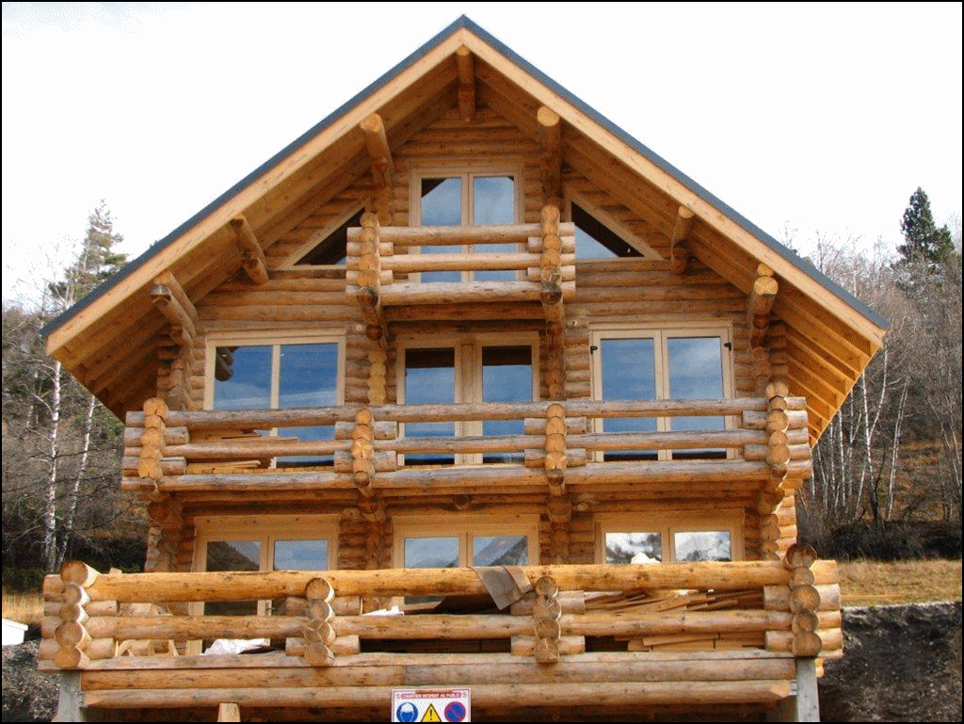

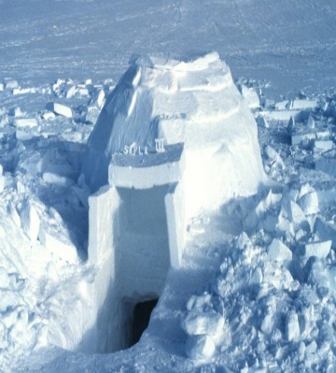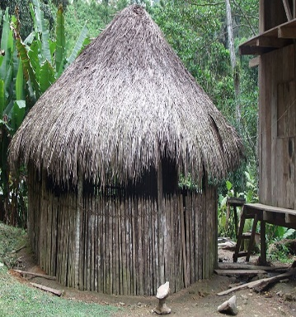

## Punto 2

### Instrucción: arrastra la imagen al recuadro correspondiente de acuerdo al enunciado.

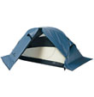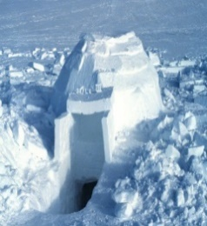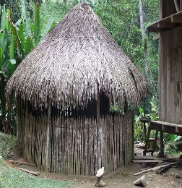

* Está hecha de paja y pastos, es habitada generalmente

en los bosques.

* Es de madera, generalmente se encuentran en el

campo, aunque también en la ciudad.

* Es muy alto y tiene varios pisos, allí es posible encontrar

apartamentos.

* Se encuentra ubicada en lugares muy fríos,

donde hay mucho hielo.

* Se utiliza para habitar temporalmente un lugar o

para acampar.

## Punto 3

### Instrucción: esta es la casa de Pedro, él vive con su abuela. ¿ Qué habitaciones piensas habrá es esta casa?. Escribe en el recuadro en blanco el nombre de las habitaciones y los lugares de la casa.

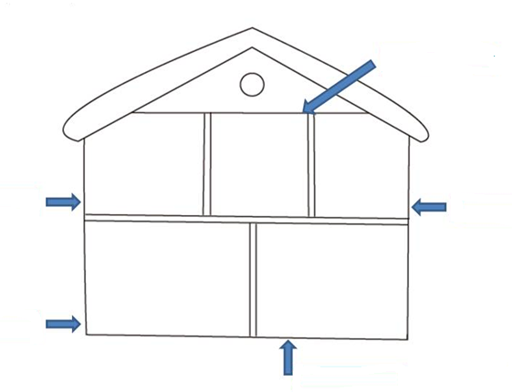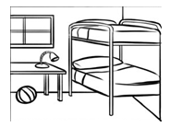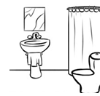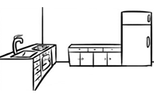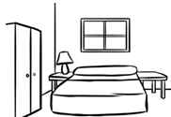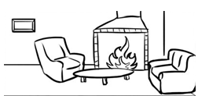

## Punto 4

### Instrucción: en tu vivienda es importante el cuidado, porque es el lugar que habitas con otras personas; al respecto, señala tres compromisos que permiten su cuidado y vivir armónicamente.

## Punto 5

### Instrucción: las siguientes personas habitan en los siguientes climas:

### Juan habita en el Chocó que es un clima cálido

### Diana habita en Bogotá que es un clima frío

### Omar habita en Medellín que es un clima templado

### De acuerdo con el clima, realiza en el programa Paint un dibujo de la vivienda adecuada para cada uno de ellos. Si tienes dudas sobre este punto, te invito a consultarlas con el facilitador de Ciencias Naturales, que te puede ampliar más sobre el clima.

Si tienes alguna duda sobre el tema visto en la lección 1, puedes utilizar la ayuda que aparece a continuación, presiona la tecla Ctrl, sin soltarla haz clic en el texto ayuda.

[**Ayuda tipos de casas**](https://www.youtube.com/watch?v=rtwr31r26IQ)

[**Ayuda partes de la casa-canción**](https://www.youtube.com/watch?v=2A6H4XUJjS0)